**Практическая 3. Компоненты. 2 часть**

Предварительно изучите **теорию 2. Компоненты**

**Jumbotron**

Компонент Jumbotron предназначен для создания контента или информации на веб-сайте, который занимает всю ширину контейнера куда он помещен и является очень большим, чтобы пользователи обратили на него внимание.

**1.**Чтобы создать Jumbotron, напишите элемент **<div>** с классом **.jumbotron**.

**2.**Внутри этого блока напишите заголовок **<h1>** с текстом «Справочник начальной загрузки» и абзац **<p>** «Bootstrap является наиболее популярной платформой HTML, CSS и JS для разработки адаптивных, мобильных первых проектов в Интернете.» (рисунок 1).

[?](http://web-verstka.ru/)

|  |  |
| --- | --- |
| 1  2  3  4 | <div class="jumbotron">    <h1>Справочник начальной загрузки</h1>    <p>Bootstrap является наиболее популярной платформой HTML, CSS и JS для разработки адаптивных, мобильных первых проектов в Интернете.</p>  </div> |

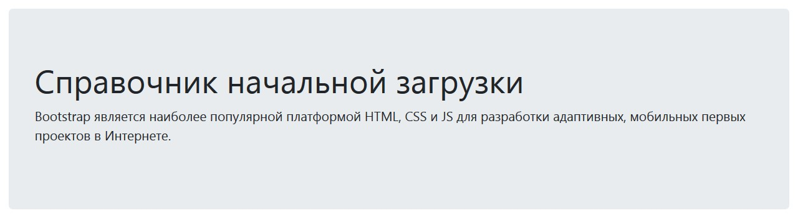Рисунок 1 — Результат

**3.**Чтобы сделать Jumbotron во всю ширину и без закругленных углов, добавьте класс-модификатор **.jumbotron-fluid** и добавьте внутрь **.container** или **.container-fluid**.

**4.**Также добавьте два тега с заголвоком **<h1>** и абзацем **<p>**. Для заголовка напишите текст «Jumbotron на всю ширину» и абзаца «Это модифицированный jumbotron, который занимает все горизонтальное пространство своего родителя.».

**5.**Добавьте класс **.display-4** к **<h1>** и класс **.lead** к **<p>**. Классы **.display-4** и **.lead** просто предают типографию (размер шрифта, семейства шрифта и т. д.) (рисунок 2).

[?](http://web-verstka.ru/)

|  |  |
| --- | --- |
| 1  2  3  4  5  6 | <div class="jumbotron jumbotron-fluid">    <div class="container">      <h1 class="display-4">Jumbotron на всю ширину</h1>      <p class="lead">Это модифицированный jumbotron, который занимает все горизонтальное пространство своего родителя.</p>    </div>  </div> |

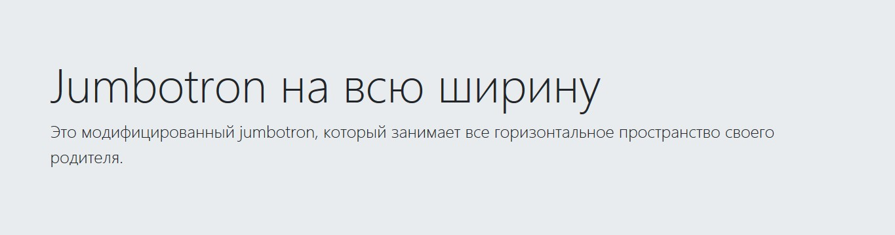Рисунок 2 — Результат

Классы **.display-4** и**.lead** просто предают типографию (размер шрифта, семейства шрифта и т. д.)

**Навигация**

Класс **.nav** (и связанные с ним классы) позволяет превратить список во вкладки и навигационные «пилюли».

Однако применение **<ul>** не является обязательным — мы также можем легко использовать навигацию для других элементов.

**1.**Напишите тег **<ul>** с классом **.nav**.

**2.**Внутри этого элемента напишите 4 тега **<li>** с классом **.nav-item**

**3.**Внутри каждого элемента **<li>** напишите тег **<a>** с классом **.nav-link** и текстом внутри «HTML», «CSS», «JavaScript», «Просмотр».

Окончательный код должен выглядеть так (рисунок 3):

[?](http://web-verstka.ru/)

|  |  |
| --- | --- |
| 1  2  3  4  5  6 | <ul class="nav">    <li class="nav-item"><a class="nav-link active" href="#">HTML</a></li>    <li class="nav-item"><a class="nav-link" href="#">CSS</a></li>    <li class="nav-item"><a class="nav-link" href="#">JavaScript</a></li>    <li class="nav-item"><a class="nav-link" href="#">Просмотр</a></li>  </ul> |

Рисунок 3 — Результат

**4. Самостоятельно** напишите код используя элемент **<nav>**, но только без **<ul>** и **<li>**. Результат должен получится тот же.

**Навигационная панель**

Панель навигации — это простая оболочка для размещения навигации и других элементов в навигационном заголовке.

Вот что надо знать перед использованием **navbar**:

* поместите всё внутрь элемента <nav> с классами .navbar и .navbar-expand{-sm|-md|-lg|-xl} вместе с цветовой схемой;
* для переключаемого меню на небольших устройствах используйте элемент <button> с классом .navbar-toggler; чтобы отобразить «гамбургер», укажите класс .navbar-toggler-icon для элемента;
* для списка ссылок используйте элемент <ul> с классом .navbar-nav;
* для каждого отдельного пункта списка используйте <li> с классом .nav-item;
* для отдельных ссылок используйте <a> с классом .nav-link.

**1.**Напишите элемент **<nav>** с классами **.navbar** **.navbar-expand-sm** **.navbar-light** **.bg-light**. Можете поменять размер панели навигации **.navbar-expand-sm** на **.navbar-expand-lg**, чтобы панель свернулась в мобильную навигацию, когда его размер будет ? 991 пикселей. Также можете поменять цвет панели, указав вместо **light** на **dark**.

**2.**Внутри элемента **<nav>** напишите тег **<a>** с классом **.navbar-brand** с текстом «Логотип».

**3.**После логотипа создайте тег **<button>** с классом **.navbar-toggler** и атрибутами **data-toggle="collapse"**, **data-target="#nav-content"**.

**4.**Внутри этой кнопки напишите элемент **<span>** с классом **.navbar-toggler-icon**.

**5.**Теперь создайте меню после кнопки, создав элемент **<div>** с классом **.navbar-collapse** и идентификатором **#nav-content**.

**6.**Внутри этого элемента поместите навигацию, которую мы писали выше, заменив только класс **.nav**, на **.navbar-nav**, и замените текст меню на «Главная», «Услуги», «О Нас», «Контакты».

**7.**После класса **.navbar-collapse** напишите кнопку «Гамбургег», это кнопка нужна для мобильной версии экрана, чтобы при нажатии на кнопку выходило наше меню.

Окончательный код должен выглядеть так. Результат н рисунках 4 и 5):

[?](http://web-verstka.ru/)

|  |  |
| --- | --- |
| 1  2  3  4  5  6  7  8  9  10  11  12  13  14  15  16  17  18 | <nav class="navbar navbar-expand-sm navbar-light bg-light">    <!-- Логотип -->    <a class="navbar-brand" href="#">Логотип</a>    <!-- Мобильная кнопка -->    <button class="navbar-toggler" data-toggle="collapse" data-target="#nav-content">      <span class="navbar-toggler-icon"></span>    </button>    <!-- Меню -->    <div class="collapse navbar-collapse" id="nav-content">      <ul class="navbar-nav">        <li class="nav-item"><a class="nav-link active" href="#">Главня</a>        <li class="nav-item"><a class="nav-link" href="#">Услуги</a>        <li class="nav-item"><a class="nav-link" href="#">О Нас</a>        <li class="nav-item"><a class="nav-link" href="#">Контакты</a>        </li>      </ul>    </div>  </nav> |

Рисунок 4 — Результат ПК навигации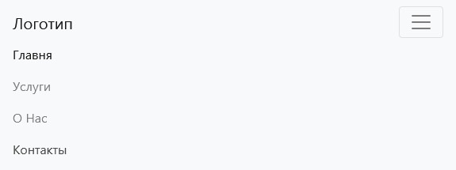Рисунок 5 — Результат мобильной навигации

Данная навигационная панель адаптивная и при изменении ширины экрана, меню сворачивается и вместо него появляется кнопка. Если ширина экрана ? 575 пикселей, то меню скрывается, а если ширина экрана ? 576 пикселей, то оно не сворачивается.

**Нумерация страниц**

Класс **.pagination** в Bootstrap делает нумерацию страниц. Разбиение на страницы обычно происходит, когда у нас есть навигация со ссылками на разные страницы. К примеру, результаты поиска возвращают много страниц с нумерацией, которая позволяет пользователю переходить к следующей странице или даже на несколько страниц вперёд.

**1.**Чтобы создать нумерацию страниц, напишите элемент **<nav>** и добавьте внутри этого элемент **<ul>** с классом **.pagination**, который представляет список страниц.

**2.**Внутри тега **<ul>** добавьте 9 **<li>** элементов с классом **.page-item**, а внутри этих элементов добавьте тег **<a>** с классом.**.page-link**

**3.**Для первого и последнего элемента **<a>** добавьте тег **<span>**. У первого элемента внутри **<span>** добавьте символ **&laquo;**, а для последнего добавьте символ **&raquo;**.

**4.**Со 2-ого по 8-ые элементы у тега **<a>** добавьте нумерацию от 1 до 7 (рисунок 6).

[?](http://web-verstka.ru/)

|  |  |
| --- | --- |
| 1  2  3  4  5  6  7  8  9  10  11  12  13  14  15  16  17  18  19  20  21 | <nav>    <ul class="pagination">      <li class="page-item">        <a class="page-link" href="#">          <span>&laquo;</span>        </a>      </li>      <li class="page-item"><a class="page-link" href="#">1</a></li>      <li class="page-item"><a class="page-link" href="#">2</a></li>      <li class="page-item"><a class="page-link" href="#">3</a></li>      <li class="page-item"><a class="page-link" href="#">4</a></li>      <li class="page-item"><a class="page-link" href="#">5</a></li>      <li class="page-item"><a class="page-link" href="#">6</a></li>      <li class="page-item"><a class="page-link" href="#">7</a></li>      <li class="page-item">        <a class="page-link" href="#">          <span>&raquo;</span>        </a>      </li>    </ul>  </nav> |

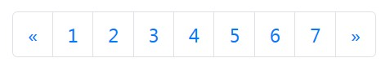Рисунок 6 — Результат

**5.**Чтобы отключить данный пункт страницы, добавьте класс **.disabled** к элементу **<li>** (рисунок 7).

[?](http://web-verstka.ru/)

|  |  |
| --- | --- |
| 1 | <li class="page-item disabled"><a class="page-link" href="#">4</a></li> |

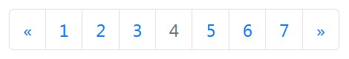Рисунок 7 — Результат

**6.**Добавьте класс **.pagination-lg** или **.pagination-sm** к элементу **<ul>**, чтобы увеличить или уменьшить размер элементов управления нумерацией (рисунок 8).

[?](http://web-verstka.ru/)

|  |  |
| --- | --- |
| 1 | <ul class="pagination pagination-lg"> |

[?](http://web-verstka.ru/)

|  |  |
| --- | --- |
| 1 | <ul class="pagination pagination-sm"> |

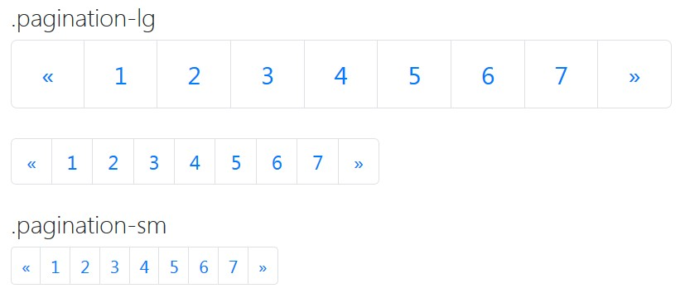Рисунок 8 — Результат

**7.**Добавьте класс **.active** к элементу **<ul>**, чтобы увеличить или уменьшить размер элементов управления нумерацией (рисунок 9).

[?](http://web-verstka.ru/)

|  |  |
| --- | --- |
| 1 | <li class="page-item active"><a class="page-link" href="#">1</a></li> |

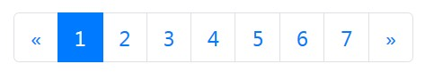Рисунок 9 — Результат

**Значки**

Классы значков Bootstrap можно использовать для выделения дополнительной информации, которая добавляется к строке текста. Для создания значка применим класс .badge, а также один из классов .badge-* к элементу , представляющему значок.

**1.**Напишите заголовок **<h4>** и внутри поместите текст «25 советов при создании сайта Новое».

**2.**Оберните слово «Новое» в элемент **<span>** с классами **.badge** и **.badge-primary**.

[?](http://web-verstka.ru/)

|  |  |
| --- | --- |
| 1 | <h4>25 советов при создании сайта <span class="badge badge-primary">Новое</span></h4> |

Результат выполнения кода (рисунок 10):

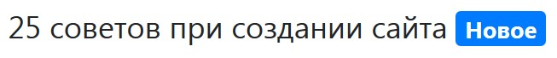Рисунок 10 — Результат

Значки в виде пилюль

**3.**Чтобы сделать уголки скруглёнными, нужно добавить 3 класс класс **.badge-pill** (рисунок 11).

[?](http://web-verstka.ru/)

|  |  |
| --- | --- |
| 1 | <h4>Вам пришло одно <span class="badge badge-pill badge-info">сообщение</span></h4> |

Рисунок 11 — Результат

**4. Самостоятельно** создайте кнопку со значком, должно получится как на рисунке 12.

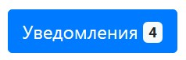Рисунок 12 — Результат

**Спиннеры**

Bootstrap Spinner можно использовать, чтобы отобразить статус скачивания (loading state) приложения, или любой другой процесс. Bootstrap Spinner построен только с HTML и CSS поэтому нам не понадобится JavaScript для его создания.

Самый простой способ создания спиннер с помощью класса .spinner-border:

**1.**Чтобы создать спиннер достаточно написать элемент **<div>** с классом **.spinner-border** (рисунок 13).

[?](http://web-verstka.ru/)

|  |  |
| --- | --- |
| 1 | <div class="spinner-border"></div> |

Рисунок 13 — Результат

**2.**Создайте цветной спиннер с классами **.spinner-border** и **.text-success** (рисунок 14).

[?](http://web-verstka.ru/)

|  |  |
| --- | --- |
| 1 | <div class="spinner-border text-success"></div> |

Рисунок 14 — Результат

Вы можете поменять цвет спиннера на другой, достаточно заменить часть класса **.text-{}**, например на **.text-danger** или **.text-info**.

**3.**Создайте увеличивающий цветной спиннер с помощью класса **.spinner-grow** и **.text-success**, можете также использовать другой цвет спиннера, заменив на другой класс **.text-{}** (рисунок 15):

[?](http://web-verstka.ru/)

|  |  |
| --- | --- |
| 1 | <div class="spinner-grow text-warning"></div> |

Рисунок 15 — Результат

**Контрольное задание**

1. Используя библиотеку, реализуйте нумерацию страниц.
2. Напишете навигацию для сайта.